

《网络协议分析》实验指导书

邱洪君
2022年7月

目录
《网络协议分析》实验指导书 1
实验一 数据链路层和IP层数据包分析 3
一、 实验目的 3
二、 实验环境 3
三、 实验原理 3
四、 实验内容 5
五、 实验步骤 6
六、 实验要求 6
七、 实验报告要求 6
八、 附录 6
实验二 传输层数据包分析 9
一、 实验目的 9
二、 实验环境 9
三、 实验原理 9
四、 实验内容 12
五、 实验步骤 13
六、 实验要求 13
七、 实验报告要求 13
实验三 应用层协议分析 14
一、 实验目的 14
二、 实验环境 14
三、 实验内容 14
四、 实验步骤 14
1. http协议分析 14
2. smtp协议的分析 16
3. pop3协议的分析 17
4. ftp协议的分析 18
五、 实验要求 20
六、 实验报告要求 20
实验四 网络Socket编程 21
一、 实验目的 21
二、 实验环境 21
三、 实验原理 21
四、 实验内容 23
五、 实验步骤 23
六、 实验要求 23
七、 实验报告要求 23

实验一 网络数据包分析

实验目的
通过WireShark工具抓取数据包并分析，从而更深刻的理解TCP/IP网络从底层到顶层的一个封包过程，以及一些HTTP、DNS、POP3、SMTP等常见协议的通讯过程。并可以通过这些工具进行日常的网络诊断。

实验环境
操作系统上安装有WireShark抓包软件和一些常用的网络工具，如nemesis、ttcp等。

实验原理
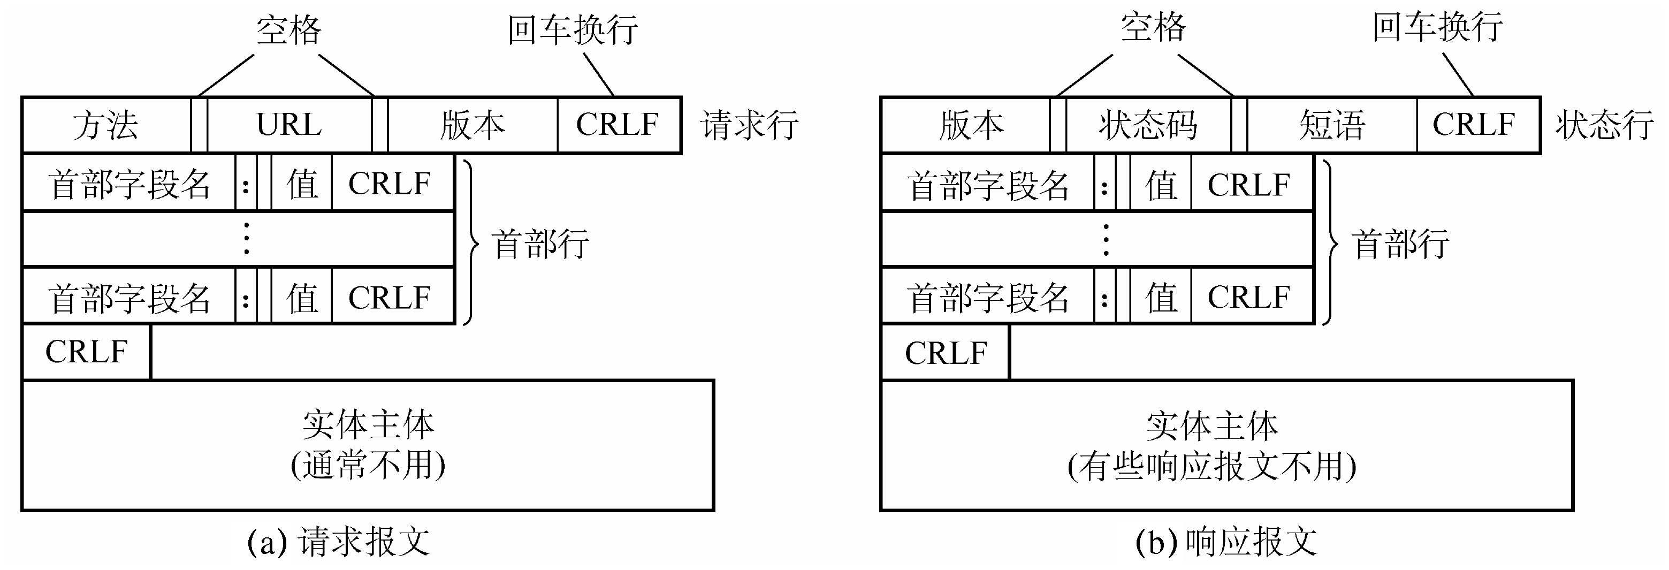
图1 HTTP数据包格式
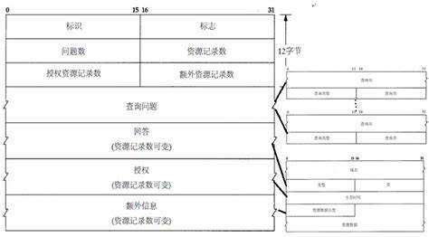
图2 DNS数据包格式

实验内容
  - WireShark软件的安装。
  - HTTP数据包的抓取，并分析其请求包和响应包的五元组信息
    - <流：源端口号、目的端口号、协议号、源IP、目的IP>。
  - DNS协议数据包的抓取，了解DNS协议的工程流程以及常见DNS资源记录的格式，学会使用nslookup来进行DNS查询，记录DNS请求包和响应包的信息
    - <流：源端口号、目的端口号、协议号、源IP、目的IP>。

实验步骤
根据要求，上机前先设计抓取各种数据包的方法、以及使用的工具等、以及需要搭建的网络环境。上机时配置好相应的环境及软件，抓取数据包，并将抓取的结果（整理成需要的格式）和过程保存下来。回去完成实验报告。有不懂的地方请及时与指导教师联系。

实验要求
要求截屏记录抓取每一种数据包的方法、过程、结果查看方法。并将所抓取的数据包数据存盘、数据包显示内容存盘后并加以注释。

示例
- Arp数据包的抓取
通过arp –d 192.168.161.19 先清除192.168.161.19的arp缓存
然后WireShark设置好相应网卡的过滤规则host 192.168.161.19，开始抓包。
然后使用ping命令
D:\ >ping 192.168.161.19

Pinging 192.168.161.19 with 32 bytes of data:

Reply from 192.168.161.19: bytes=32 time=14ms TTL=128
Reply from 192.168.161.19: bytes=32 time<1ms TTL=128
Reply from 192.168.161.19: bytes=32 time=1ms TTL=128
Reply from 192.168.161.19: bytes=32 time<1ms TTL=128

Ping statistics for 192.168.161.19:
Packets: Sent = 4, Received = 4, Lost = 0 (0% loss),
Approximate round trip times in milli-seconds:
Minimum = 0ms, Maximum = 14ms, Average = 3ms
停止抓包，然后观察WireShark抓取的数据包内容。将抓取的相关数据包选中后分别保存为抓包文件（Capture File）和导出为文本文件（Plain Text）。并将文本文件中的相关内容记录到实验报告中。
抓取的数据包如下：
No. Time Source Destination Protocol Info
1 0.000000 hducooper.3322.org Broadcast ARP Who has 192.168.161.19? Tell 192.168.161.8

Frame 1 (42 bytes on wire, 42 bytes captured)
Arrival Time: May 22, 2007 11:21:51.809951000
Time delta from previous packet: 0.000000000 seconds
Time since reference or first frame: 0.000000000 seconds
Frame Number: 1
Packet Length: 42 bytes
Capture Length: 42 bytes
Protocols in frame: eth:arp
Ethernet II, Src: hducooper.3322.org (00:11:d8:a0:50:4d), Dst: Broadcast (ff:ff:ff:ff:ff:ff)
Destination: Broadcast (ff:ff:ff:ff:ff:ff)
Source: hducooper.3322.org (00:11:d8:a0:50:4d)
Type: ARP (0x0806)
Address Resolution Protocol (request)
Hardware type: Ethernet (0x0001)
Protocol type: IP (0x0800)
Hardware size: 6
Protocol size: 4
Opcode: request (0x0001)
Sender MAC address: hducooper.3322.org (00:11:d8:a0:50:4d)
Sender IP address: 192.168.161.8 (192.168.161.8)
Target MAC address: 00:00:00_00:00:00 (00:00:00:00:00:00)
Target IP address: 192.168.161.19 (192.168.161.19)

No. Time Source Destination Protocol Info
2 0.000184 192.168.161.19 hducooper.3322.org ARP 192.168.161.19 is at 00:01:4a:82:d0:fb

Frame 2 (60 bytes on wire, 60 bytes captured)
Arrival Time: May 22, 2007 11:21:51.810135000
Time delta from previous packet: 0.000184000 seconds
Time since reference or first frame: 0.000184000 seconds
Frame Number: 2
Packet Length: 60 bytes
Capture Length: 60 bytes
Protocols in frame: eth:arp
Ethernet II, Src: 192.168.161.19 (00:01:4a:82:d0:fb), Dst: hducooper.3322.org (00:11:d8:a0:50:4d)
Destination: hducooper.3322.org (00:11:d8:a0:50:4d)
Source: 192.168.161.19 (00:01:4a:82:d0:fb)
Type: ARP (0x0806)
Trailer: 000000000000000000000000000000000000
Address Resolution Protocol (reply)
Hardware type: Ethernet (0x0001)
Protocol type: IP (0x0800)
Hardware size: 6
Protocol size: 4
Opcode: reply (0x0002)
Sender MAC address: 192.168.161.19 (00:01:4a:82:d0:fb)
Sender IP address: 192.168.161.19 (192.168.161.19)
Target MAC address: hducooper.3322.org (00:11:d8:a0:50:4d)
Target IP address: 192.168.161.8 (192.168.161.8)
其中第一个数据包为arp请求数据包，采用广播方式发送，第二个数据包为arp响应数据包，直接发送给请求者。
每个数据包的字段解释请在抓取的包数据旁边注明。

实验二 流量抓取分析

一、 实验目的
基于Python/Java实现IP数据包抓取，并提取时间戳、源地址、目的地址、协议、总长度、TTL、df、mf、offset、校验码这10个字段的值。

实验环境
编程环境和编程语言不限。
pycharm、jupyter（python），IntelliJ IDEA（java）。

实验原理
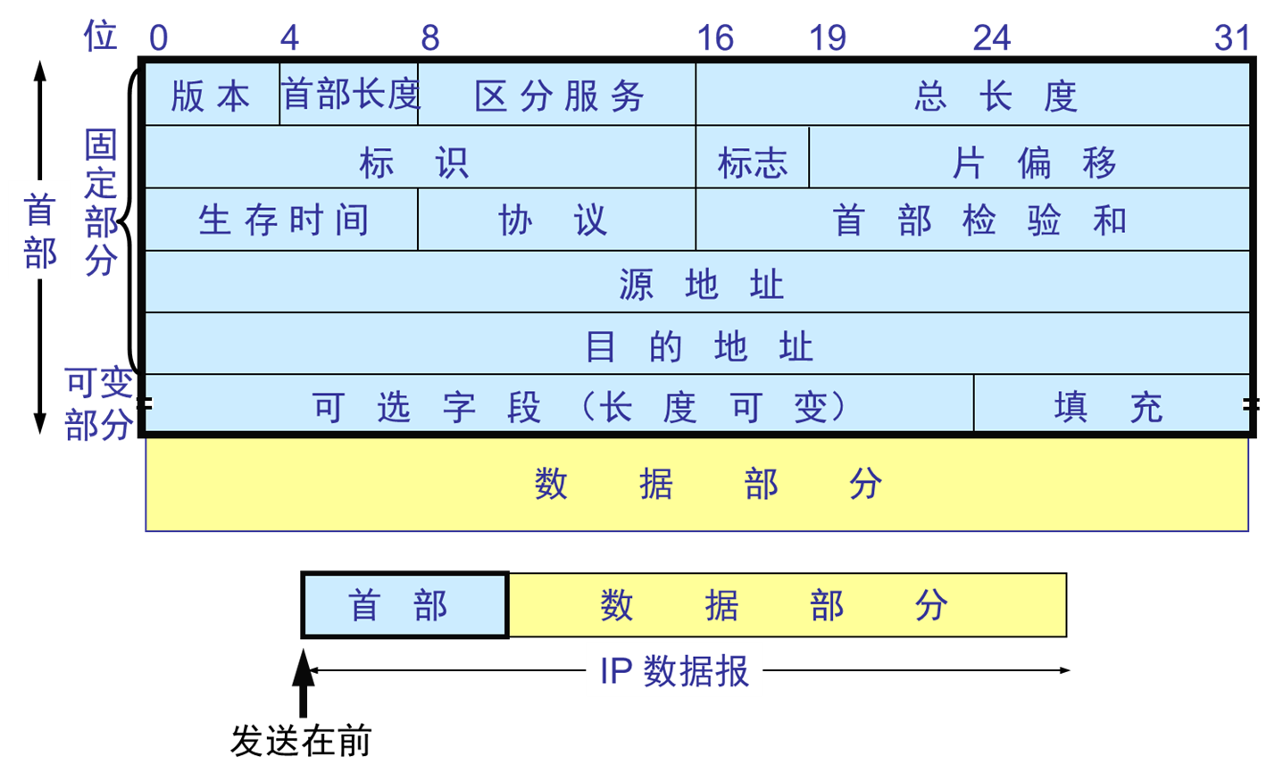图1 IP数据包格式

实验内容
编程完成如下实验内容：
1. 只捕获与网络中某一IP主机进行交互的流量：host 1.1.1.1。
2. 只捕获与网络中某以MAC地址的主机交互的流量：ether src host 9C-7B-EF-29-47-EC。
3. 只不过来源于网路中某一个IP的主机流量：src host 1.1.1.1。
4. 捕获某端口的流量：port 80。
5. 捕获除了某端口之外的流量：!port 80。
6. 捕获某协议的流量：ICMP。

实验步骤
根据要求，上机前先设计抓取各种数据包的方法、以及使用的工具等、以及需要搭建的网络环境和编程环境。上机时配置好相应的环境及软件，抓取数据包，并将抓取的结果（整理成需要的格式）和过程保存下来。回去完成实验报告。有不懂的地方请及时与指导教师联系。

实验要求
要求截屏记录抓取分析每一种数据包的方法、过程（源码）、结果查看方法。并将所抓取的数据包数据作为附件一并上传。

示例
1. from scapy.all import *
def CallBack(packet):
print ( packet.show() )
if packet.haslayer('TCP'):
print (packet['TCP'].sport)
print (packet['TCP'].dport)
print (packet['TCP'].seq)
print (packet['TCP'].dataofs)
filter="tcp"
sniff(filter=filter, prn=callback, iface='WLAN', count=0)

2. import pcap
import dpkt
import time

'''
IP包流量分析
利用pcap抓包
利用dpkt解析包
输出IP数据包信息：time,src,dst,protocol,length,ttl,df,mf,offset,checksum
'''

# 所有网络接口
devs = pcap.findalldevs()
print('All NIC:', devs, sep='\n')

# 抓包
sniffer = pcap.pcap(name='\\Device\\NPF_{E88D72A4-8BD5-4680-9EF7-1D16532F308D}', promisc=True, immediate=True,timeout_ms=50)

# 解析: timestamp(时间戳)，raw_buf(包中原始数据)
for timestamp, raw_buf in sniffer:
# 解析以太网帧
eth = dpkt.ethernet.Ethernet(raw_buf)
# 判断是否为IP数据报
if not isinstance(eth.data, dpkt.ip.IP):
print("Non IP packet type not supported ", eth.data.__class__.__name__)
continue
# 抓IP数据包
packet = eth.data

# 取出分片信息
df = bool(packet.off & dpkt.ip.IP_DF)
mf = bool(packet.off & dpkt.ip.IP_MF)
offset = packet.off & dpkt.ip.IP_OFFMASK

# 输出数据包信息：time,src,dst,protocol,length,ttl,df,mf,offset,checksum
output1 = {'time': time.strftime('%Y-%m-%d %H:%M:%S', (time.localtime(timestamp)))}
output2 = {'src': '%d.%d.%d.%d' % tuple(packet.src), 'dst': '%d.%d.%d.%d' % tuple(packet.dst)}
output3 = {'protocol': packet.p, 'len': packet.len, 'ttl': packet.ttl}
output4 = {'df': df, 'mf': mf, 'offset': offset, 'checksum': packet.sum}
print()
print(output1)
print(output2)
print(output3)
print(output4)
print('____________________________________________________________________')
with open("ip.txt", "a") as f:
f.write(str(output1))
f.write('\n')
f.write(str(output2))
f.write('\n')
f.write(str(output3))
f.write('\n')
f.write(str(output4))
f.write('\n')
f.write('____________________________________________________________________')
f.write('\n')

实验三 简易网络协议解析器实现

实验目的
基于Python/Java实现一个类似Wireshark的简易网络协议解析器，能够支持HTTP、TCP、UDP、IP、Ethernet等协议数据包的首部字段逐层读取。

实验环境
编程环境和编程语言不限。
pycharm、jupyter（python，建议基于scapy库），IntelliJ IDEA（java）。

实验原理
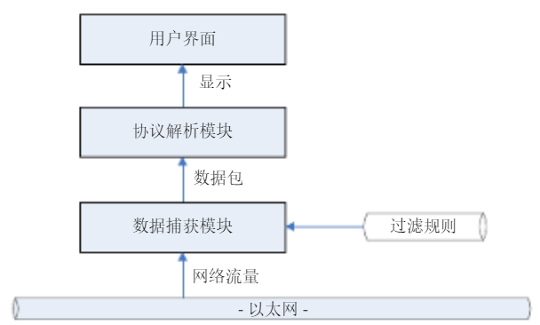
图1 解析器架构
数据捕获模块：捕获数据包的流程一般分为：（1）获取并列出当前网络设备列表；（2）由用户选择并打开指定网卡；（2）根据过滤规则设置过滤器。
协议解析模块：对捕获的数据包按照数据链路层、网络层、传输层和应用层的层次结构自底向上进行解析，最后将解析结果显示输出。

实验内容
编写一段代码，支持以下协议数据包的首部字段逐层解析：
1. HTTP。
2.TCP、UDP。
3. IP。
4. Ethernet。

实验步骤
根据要求，上机前先设计抓取各种数据包的方法、以及使用的工具等、以及需要搭建的网络环境和编程环境。上机时配置好相应的环境及软件，抓取数据包，并将抓取的结果（整理成需要的格式）和过程保存下来。回去完成实验报告。有不懂的地方请及时与指导教师联系。

实验要求
要求截屏记录实现的过程（源码）、运行结果。并将所抓取的数据包数据作为附件一并上传。

实验四 深度包检测分析

实验目的
通过编程抓取应用层业务数据包，基于深度包检测技术，对流量进行分类：低延时(语音)、保证延时(网络流量)、保证交付(应用流量)和尽最大努力交付的应用程序(文件共享)。

实验环境
编程环境和编程语言不限。
pycharm、jupyter（python），IntelliJ IDEA（java）。
建议基于nDPI和nfstream开源项目进行。

实验原理
DPI 技术是一种基于应用层的流量检测和控制技术，称为“深度包检测”。所谓“深度”是和普通的报文分析层次相比较而言的，普通报文检测仅分析 IP 包的4层以下的内容，包括源地址、目的地址、源端口、目的端口以及协议类型。
而 DPI 除了对前面的层次分析外，还增加了应用层分析，识别各种应用及其内容。当 IP 数据包、TCP 或 UDP 数据流通过基于 DPI 技术的带宽管理系统时，该系统通过深入读取 IP 包载荷的内容来对 OSI 七层协议中的应用层信息进行重组，从而得到整个应用程序的内容，然后按照系统定义的管理策略对流量进行整形操作。
基于 DPI 技术的带宽管理解决方案与我们熟知的防病毒软件系统在某些方面比较类似，即其能识别的应用类型必须为系统已知的，以用户熟知的BT为例，其Handshake的协议特征字为“BitTorrent Protocol”；换句话说，防病毒系统后台要有一个庞大的病毒特征数据库，基于 DPI 技术的带宽管理系统也要维护一个应用特征数据库。当流量经过时，通过将解包后的应用信息与后台特征数据库进行比较来确定应用类型；而当有新的应用出现时，后台的应用特征数据库也要更新才能具有对新型应用的识别和控制能力。
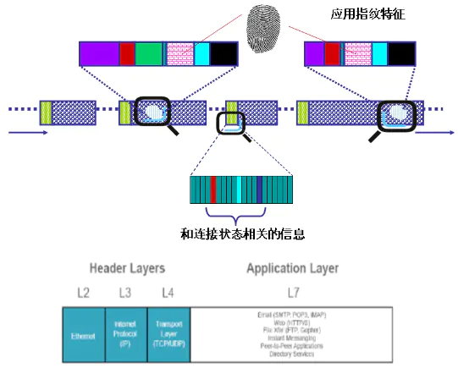
图1 DPI技术对应用特征的分析
DPI 的技术关键是高效的识别出网络上的各种应用。普通报文检测是通过端口号来识别应用类型的。如检测到端口号为 80 时，则认为该应用代表着普通上网应用。而当前网络上的一些非法应用会采用隐藏或假冒端口 号的方式躲避检测和监管，造成仿冒合法报文的数据流侵蚀着网络。此时采用 L2 ~ L4 层的传统检测方法已无能为力了。DPI 技术就是通过对应用流中的数据报文内容进行探测，从而确定数据报文的真正应用。因为非法应用可以隐藏端口号，但目前较难以隐藏应用层的协议特征。DPI 的识别技术可以分为以下几大类：
（1）基于“特征字”的识别技术。不同的应用通常依赖于不同的协议，而不同的协议都有其特殊的指纹，这些指纹可能是特定的端口、特定的字符串或者特定的Bit 序列。基于“特征字”的识别技术通过对业务流中特定数据报文中的“指纹”信息的检测以确定业务流承载的应用。根据具体检测方式的不同，基于“特征字”的识别技术又可以被分为固定位置特征字匹配、变动位置的特征匹配以及状态特征匹配三种技术。通过对“指纹”信息的升级，基于特征的识别技术可以很方便的进行功能扩展，实现对新协议的检测。如：Bittorrent 协议的识别，通过反向工程的方法对其对等协议进行分析，所谓对等协议指的是 Peer 与 Peer 之间交换信息的协议。对等协议由一个握手开始，后面是循环的 消息流，每个消息的前面，都有一个数字来表示消息的长度。在其握手过程中，首先是先发送 19，跟着是字符串“BitTorrent protocol”。那么“19BitTorrent Protocol”就是Bittorrent的“特征字”。
（2）应用层网关识别技术。某些业务的控制流和业务流是分离的，业务流没有任何特征。这种情况下，我们就需要采用应用层网关识别技术。应用层网关需要先识别出控制流，并根据控制流的协议通过特定的应用层网关对其进行解析，从协议内容中识别出相应的业务流。对于每一个协议，需要有不同的应用层网关对其进行分析。如 SIP、H323 协议都属于这种类型。SIP/H323 通过信令交互过程，协商得到其数据通道，一般是RTP格式封装的语音流。也就是说，纯粹检测 RTP 流并不能得出这条RTP流是那通过那种协议建立的。只有通过检测 SIP/H323 的协议交互，才能得到其完整的分析。
（3）行为模式识别技术行为。模式识别技术基于对终端已经实施的行为的分析，判断出用户正在进行的动作或者即将实施的动作。行为模式识别技术通常用于无法根据协议判断的业务的识 别。例如：SPAM（垃圾邮件）业务流和普通的 Email 业务流从 Email 的内容上看是完全一致的，只有通过对用户行为的分析，才能够准确的识别出 SPAM 业务。

实验内容
编程完成以下实验任务：
- 截取个人计算机上时长为1个小时的网络流量数据包；
- 采用深度检测包技术分析网络流量所属的业务；
- 按照低延时(语音)、保证延时(网络流量)、保证交付(应用流量)和尽最大努力交付的应用程序(文件共享)这四种业务类型统计每一类业务的通信主机数目、业务流量包占比、业务流量平均速率，并绘制相应的统计图表。

实验步骤
根据要求，上机前先设计抓取各种数据包的方法、以及使用的工具等、以及需要搭建的网络环境、编程环境。上机时配置好相应的环境及软件，抓取数据包，并将抓取的结果（整理成需要的格式）和过程保存下来。回去完成实验报告。有不懂的地方请及时与指导教师联系。

实验要求
要求截屏记录流量深度包检测的方法、过程（源码）、结果查看方法。并将所抓取的数据包数据作为附件一并上传。

